’s-Hertogenbosch
Vughterstraat 143-145 (HERZIEN)

Kadastraal : ’s Hertogenbosch, G-6735  Monumentnr. : SOM0499  Huidige functie : winkel-woonhuis | Bouwjaar : kern XVI, XIX B, winkelpui 1935  Architect :  Oorspr.functie : woon-werkhuis

Verbouwingen : 1935
Archief : Gemeente ’s-Hertogenbosch, afdeling BAM
Datum document: 24-04-2007, herzien 26-8-2010

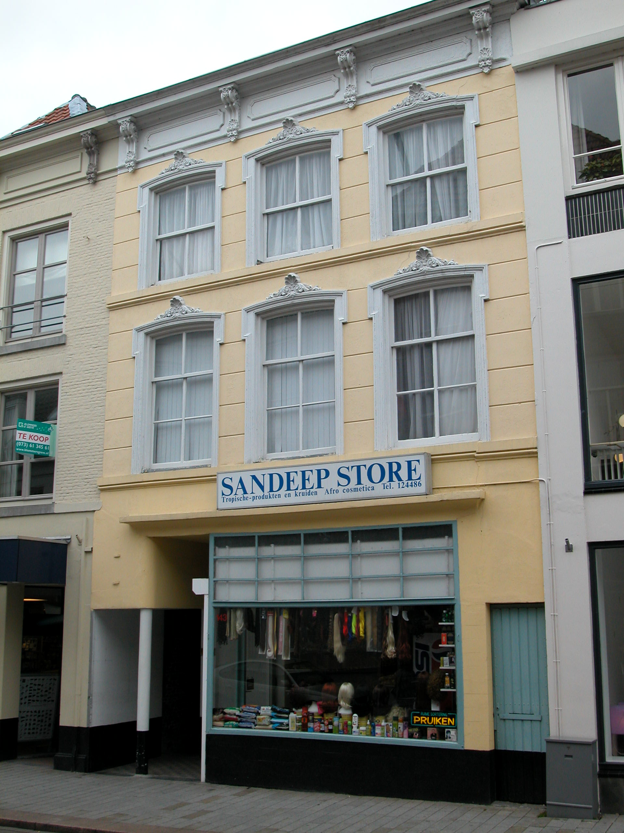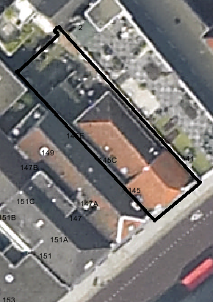
globale aanduiding van het perceel

Context

(Bouw)historie:
Vughterstraat 143-145 is een woon-winkelpand uit de tweede helft van de 19deeeuw met een oudere 16^{de-}eeuwse kern. Van deze kern zijn in ieder geval nog (delen) van de oude zijmuren bewaard gebleven. De lijstgevel (XIXB) is in 1935 gewijzigd. Het pand was in die periode op de begane grond in gebruik als kapsalon. Op de verdieping waren woonvertrekken. Tijdens deze verbouwing is er ook een wijziging doorgevoerd in de plattegrond van de begane grond. De scheidingswand tussen de op de begane grond gevestigde kapsalon en de wachtruimte werd verwijderd. Tot wanneer het pand in gebruik is geweest als kapsalon is niet duidelijk. Wel heeft de begane grond altijd een bedrijfsfunctie gehouden, want ook tegenwoordig is er een winkel in gevestigd.

Ligging:
Het pand is gelegen op een langgerekt perceel aan de noordelijke zijde van de Vughterstraat op de voor Den Bosch kenmerkende smalle strookverkaveling tussen de straat en de bebouwing van de Westwal aan de Dommel, buiten de tweede stadsmuur uit de 14de eeuw. Aan beide zijden wordt het pand begrensd door een steegje. Het linker steegje is toegankelijk vanaf de openbare weg, de rechter steeg wordt afgesloten door een poort.
Het geheel is onderdeel van een gevelwand met voornamelijk 19^{de-}eeuwse gevels. Veel van deze panden aan de Vughterstraat (voorheen Vughterdijk) hebben een oudere, soms middeleeuwse, kern. Door de eeuwen heen is de Vughterstraat, die in opzet een stadsuitbreiding uit de 14de eeuw is en vanuit het zuiden van ’s-Hertogenbosch naar de Markt loopt, een belangrijke uitvalsweg geweest met grote economische activiteiten. Hierdoor is de hoofdbebouwing aan deze straat door de tijd heen sterk gewijzigd en vernieuwd.

Beschrijving

Algemeen (hoofdvorm, kap):
Het gebouw heeft een rechthoekige plattegrond en bestaat uit een voorhuis met vast achterhuis. Het geheel heeft een hoge begane grond en een verdieping met een zolder onder twee afzonderlijke zadeldaken. Het dak van het voorhuis is iets hoger en breder en is voorzien van een wolfseind aan de straatkant. De kap van het achterhuis sluit wat lager op dat van het voorhuis aan en heeft een dakschild aan de achterzijde.
Het geheel is gedekt met rode Oud Hollandse pannen. Aan de achterzijde heeft het pand een smalle éénlaags uitbouw met plat dak.

Voorgevel:
De drie vensterassen brede voorgevel is opgetrokken in baksteen en gepleisterd en geschilderd. Dit pleisterwerk is op de verdieping voorzien van schijnvoegen. Er wordt een tweede verdieping gesuggereerd, dit betreft echter de kapverdieping. De pui met een wat uitstekende puibalk op de begane grond is in het jaar 1935 aangebracht en wordt links door een kolom gedragen. Uiterst links is de doorgang naar het steegje gesitueerd. Hier is ook het portiek met de winkelingang. Waarschijnlijk heeft in dit portiek ook een ingang naar de bovenwoning gezeten. Deze is nu dichtgezet. Rechts van het portiek zit een groot etalagevenster met bovenlicht met 15-ruits bovenlicht met stalen roeden. De plint onder dit etalagevenster wordt gevormd door (nu overschilderde) tegels. Uiterst rechts in de gevel bevindt zich de poort naar het rechter zijsteegje.

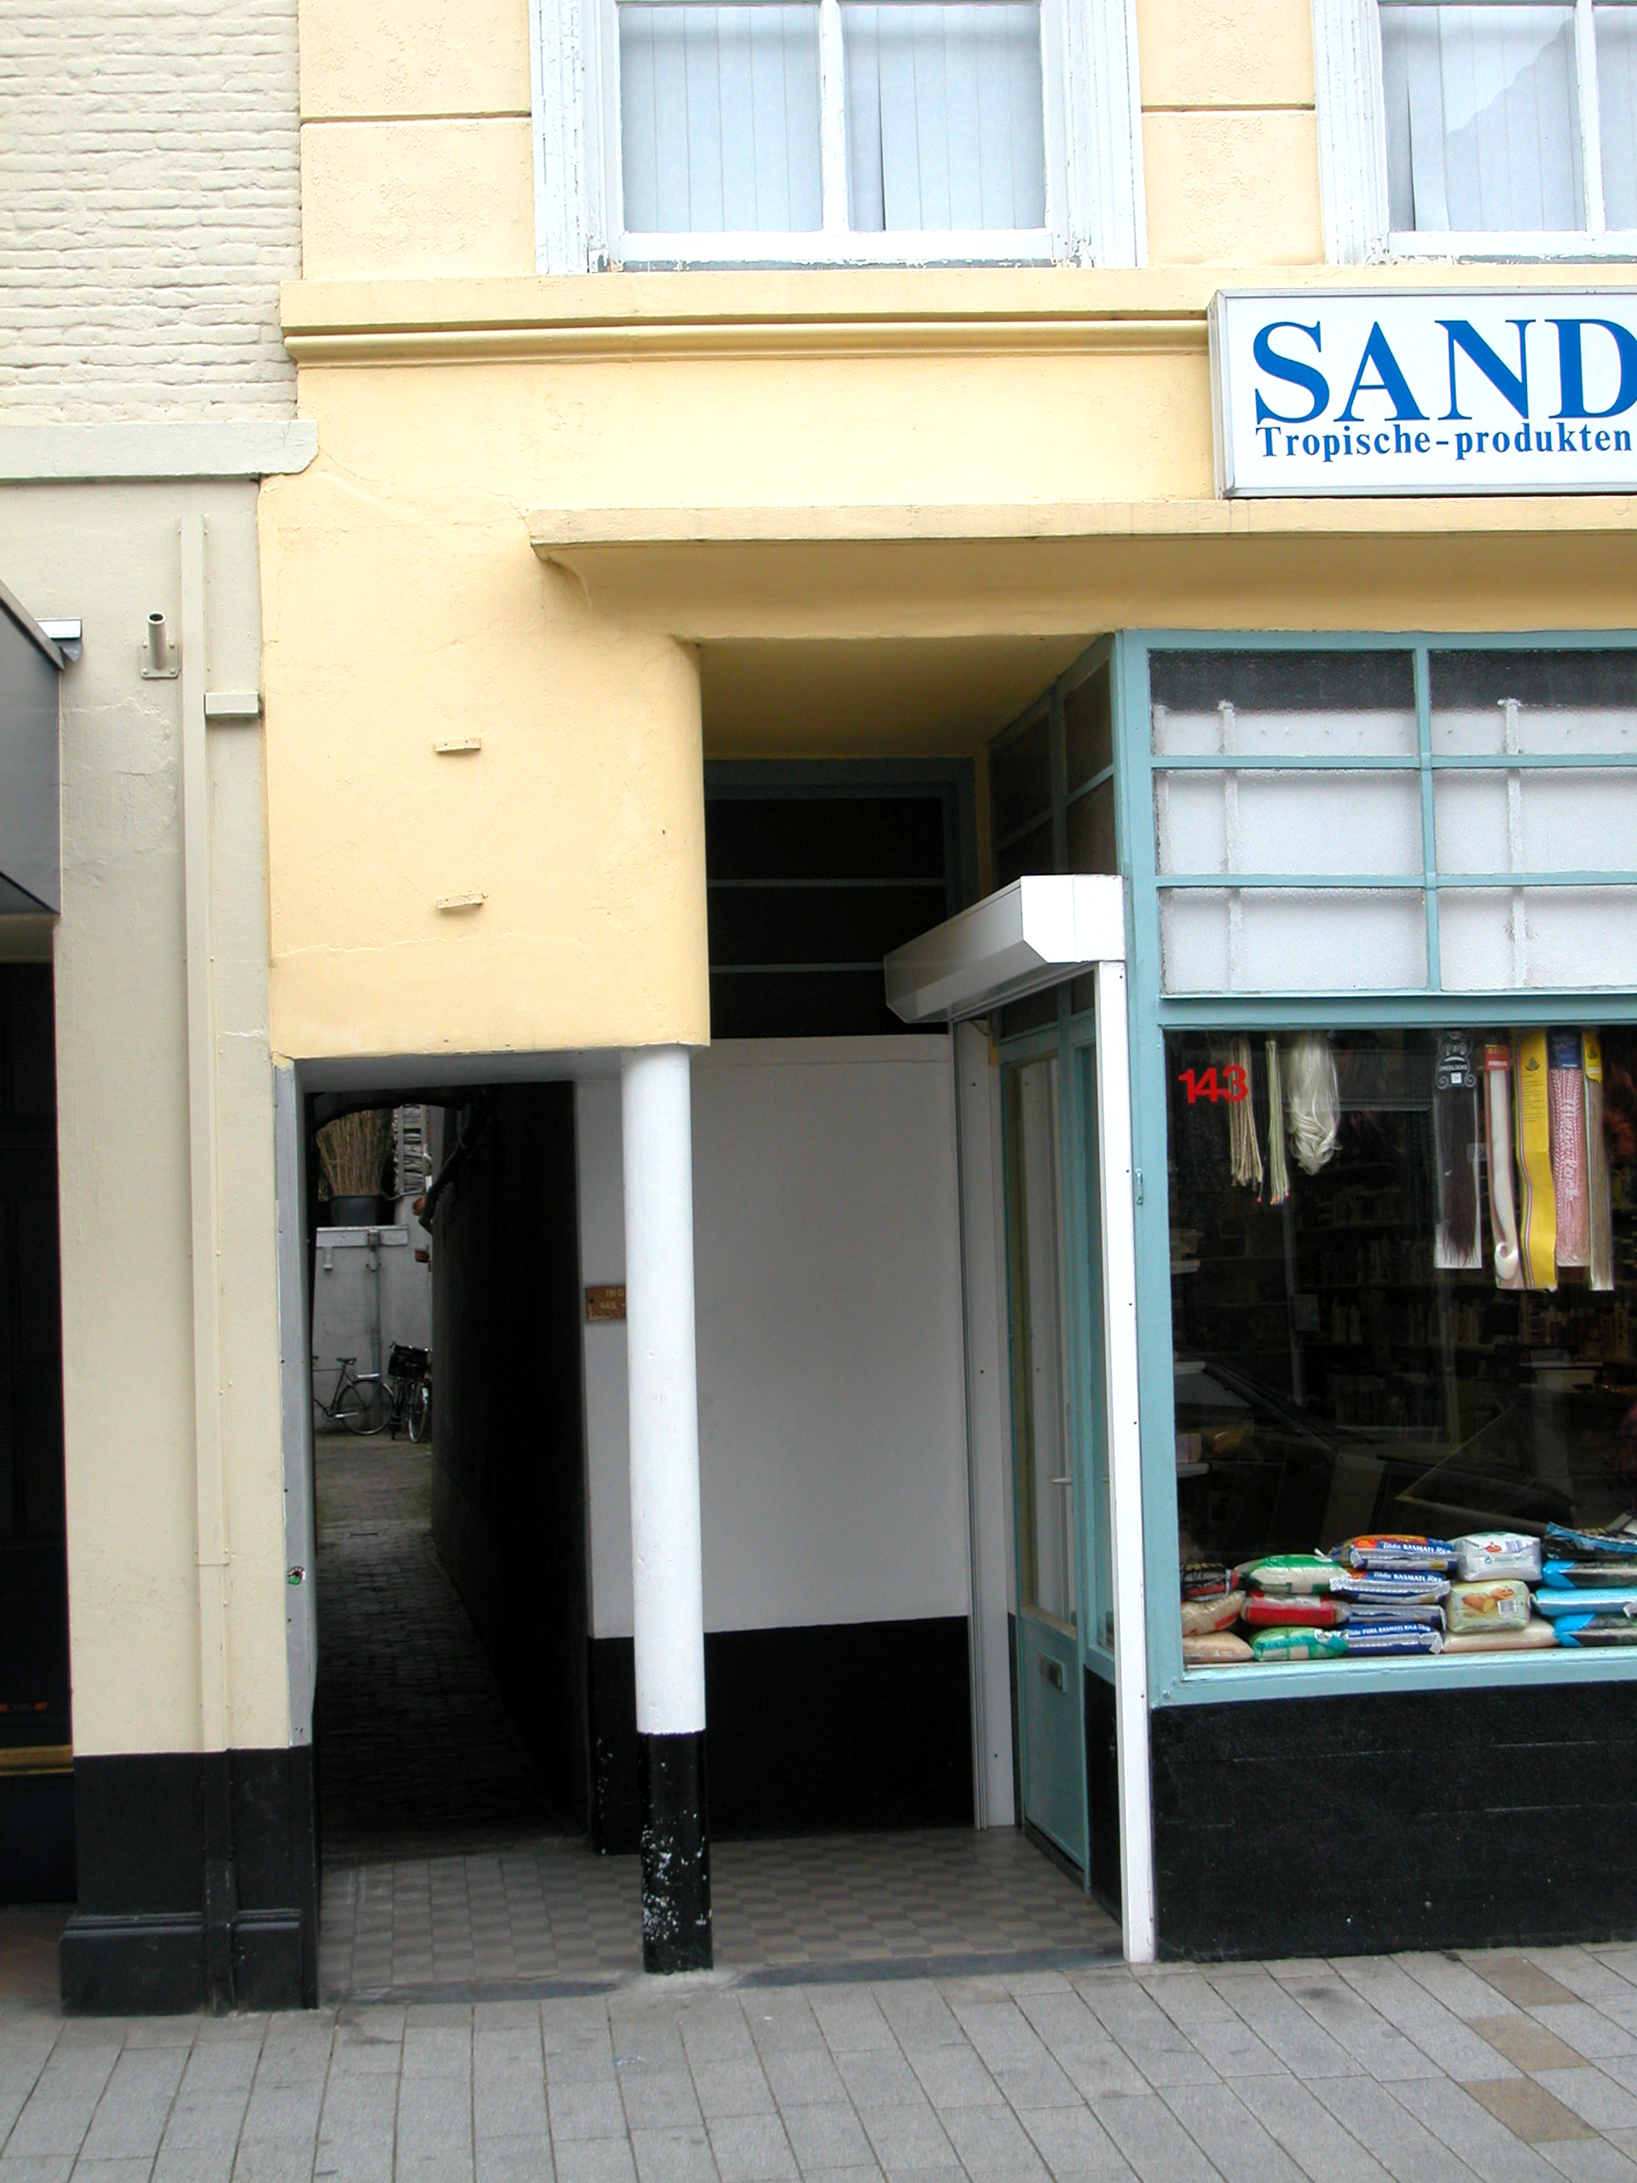

Een geprofileerde kordonlijst vormt visueel een scheiding tussen de begane grond en de verdieping. Op deze verdieping bevinden zich drie getoogde vensters met geprofileerde stucomlijsting, kuifje en 6-ruits schuiframen. Op de kapverdieping bevinden zich dezelfde vensters, alleen met 4-ruits schuiframen. Ook hier wordt de verdieping visueel van de kapverdieping gescheiden door een geprofileerde kordonlijst. De gevel wordt afgesloten door een hoofdgestel met fries met drie gestucte vlakken en een kroonlijst met vier gesneden consoles.
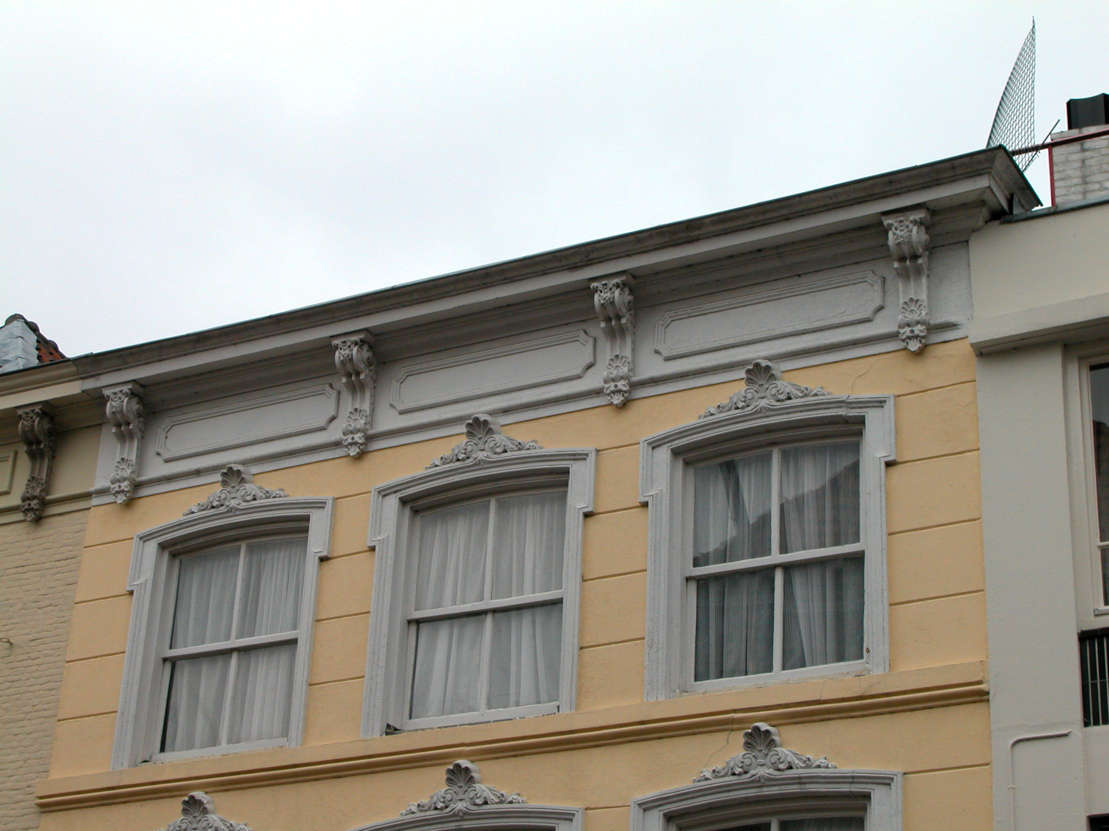

Zijgevels:
Van de twee zijgevels is alleen de linker zichtbaar vanuit de openbare ruimte. De rechter steeg is afgesloten door een poort.
De linker zijgevel is opgetrokken in baksteen en gepleisterd. Op de verdieping bevinden zich drie vensteropeningen en diverse staafankers. Deze ankers duiden op de (oorspronkelijke aanwezigheid van een samengestelde balklaag. Het begin van het steegje wordt overdekt door het bouwvolume van het voorhuis. Het oude metselwerk ter plaatse van de begane grond in de steeg getuigd van de aanwezigheid van een oudere kern. Ter hoogte van de eerste verdieping van het achterhuis zijn enkele luchtbogen tussen nr. 143-145 en het linker buurpand geplaatst. Ook de zijgevel van het éénlaags achterbouwtje is uitgevoerd in baksteen en gepleisterd.

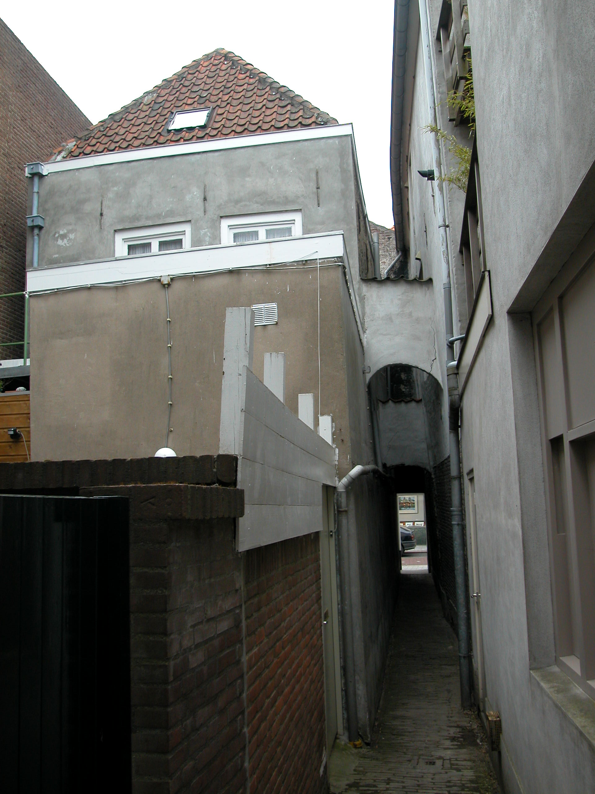

Achtergevel:
De achtergevel is uitgevoerd in baksteen en gepleisterd. Op de verdieping bevinden zich twee vensteropeningen en er zijn drie staafankers zichtbaar. De rest van de gevel wordt door de aanbouw aan het zicht onttrokken.

Ruimtelijke indeling:
Omdat het voorhuis wat breder is dan het achterhuis zijn de zijsteegjes ter plaatse van dit bouwvolume overbouwd. Het achterhuis is op de verdieping net zo breed als op de begane grond. Daar zijn de twee steegjes langs het achterhuis gewoon open. Op de begane grond is geheel links in het pand een lange gang gesitueerd met links daarvan respectievelijk de winkel, het trappenhuis naar boven en vervolgens weer winkelruimte. Op de verdieping zijn de woonvertrekken. In het voorhuis bevinden deze vertrekken zich dus gedeeltelijk boven de twee zijsteegjes.

Constructies:
Over de constructie van het pand is geen documentatie voorhanden. De (hoge) plaatsing van de staafankers in de gevels duidt echter op de (oorspronkelijke) aanwezigheid van samengestelde balklaag op de verdieping. Verder is het duidelijk dat het gebouw eigen (oude) zijmuren heeft.

Interieurelementen:
Over eventuele monumentale interieurelementen is geen documentatie voorhanden.

Erf, bijgebouwen, diversen:
Op het achtererf is links (gezien vanaf de voorgevel) tegen de achtergevel een smalle éénlaags achterbouw met plat dak geplaatst. Waarschijnlijk dateert deze uit het eerste kwart van de 20ste eeuw.
Motivering voor plaatsing op de gemeentelijke monumentenlijst

1. Architectonische en stedenbouwkundige waarden
Als 19de-eeuws pand met oudere kern, gelegen op een voor Den Bosch kenmerkend smal perceel buiten de stadsmuur uit de 14deeeuw en binnen de uitbreiding van deze stadsmuur later die eeuw, heeft het pand stedenbouwkundige waarde. Daarnaast heeft het geheel een hoge stedenbouwkundige waarde omdat het aan beide kanten begrensd wordt door een steeg. Dit is zeer bijzonder in de Bossche binnenstad. De voorgevel heeft architectonische waarde vanwege het geornamenteerde hoofdgestel, het rijke stukwerk boven de vensters (XIXB) en de nog vrijwel geheel intact zijnde winkelpui uit 1935.

2. Bouw- en/of kunsthistorische waarden
Vughterstraat 143-145 is een typisch voorbeeld van een 19de-eeuwse verbouwing van een middeleeuws pand. Omdat er van deze oudere kern nog onderdelen bewaard zijn gebleven (oud metselwerk) heeft het pand een hoge bouwhistorische waarde.

3. Cultuurhistorische waarden
Het object is een goed, en in hoofdvorm gaaf, voorbeeld van een 19de-eeuws winkel-woonhuis met een oudere kern, waardoor het cultuurhistorische waarde heeft. Als representant van de ontwikkeling in de tweede helft van de 19de eeuw, toen veel oude huizen langs de belangrijke straten in Den Bosch geheel of gedeeltelijk werden vernieuwd, heeft het pand ook cultuurhistorische waarde.

Het object Vughterstraat 143-145, een voorhuis met vast, smaller achterhuis (XIXB) met oudere kern (XVI), vrijstaande zijmuren en geornamenteerde lijstgevel, is op basis van bovenstaande criteria beschermenswaardig als gemeentelijk monument in de gemeente ‘s-Hertogenbosch

